【铁矿石】：向上驱动减弱 下行亦步亦趋
【价格运行逻辑】
上半年铁矿石再度上演2019年“疯狂的石头”戏码，供给端不及预期和下游持续高需求造就铁矿石阶段性供需偏紧格局，但产业链利润水平较去年压缩以及成材价格估值水平相对较低，在港口库存水平较去年更低的情况下市场未给出铁矿石更高估值；上半年，市场预期差一方面来自供给端巴西淡水河谷方面发运不及预期，一方面来自需求端高炉开工超预期，当前供需两端预期差基本计入盘面价格，对盘面继续向上驱动力大幅减弱；下半年，供给端边际恢复力度和需求端回落幅度或成为行情波动的主要驱动力。
一、巴西发运环比提升，主流矿山供应小幅回升
上半年淡水河谷发运持续保持中低位是供给端最大预期差，其在一季度遭受强降雨、S11D项目传送带维护、新冠疫情导致部分矿区复工进度延误以及新矿区延期开工等因素使其实际产销出现大幅下滑，一季度淡水河谷生产粉矿5960万吨，环比下降32.09%，同比下降29.92%，低于2020年2月11日调整的6300～6800万吨的目标指导量（12月3日，巴西淡水河谷官方宣布2020年1季度铁矿石生产和销售目标量预计在6800～7300万吨之间）。
表1 淡水河谷溃坝事故涉及产能停复产情况统计
矿区 | 涉及产能（万吨） | 关停时间 | 复产时间
Feijão | 800 | 2019/1/25
Vargem Grande | 1300 | 2019/2/4 | 2019/7/24
Brutucu | 3000 | 2019/2/4 | 2019/6/13和2019/6/19
Fabrica及VargemGrande | 2000 | 2019/2/21
Timbopeba | 1280 | 2019/3/16
Alegria | 900 | 2019/3/20 | 2019/11/1
合计 | 9280
数据来源：Mysteel 中钢期货
2019年溃坝事故影响的9280万吨产能目前尚有约4080万吨未恢复，其中Mariana Complex综合矿区的一部分Timbopeba矿场恢复干选矿作业，湿法四季度复产，恢复湿法加工活动将使该矿场产能达到每月约100万吨粉矿，产能共计影响1500万吨，季度影响量375万吨；Fabrica干选推迟到三季度，湿选推迟到四季度，产能影响1800万吨，季度影响量450万吨。Brucutu尾矿处理备选方案推迟，2020年2季度可能难以完成提产计划，季度影响量300万吨。
淡水河谷2020年铁矿石产量及销量目标保持在3.1～3.30亿吨，中值下调2750万吨（前值3.40～3.55亿吨，2019年淡水河谷实际销售总量为3.12亿吨，2019最终年度目标为3.07～3.12亿吨）；Vale计划在2020年恢复1500万吨，2021年恢复剩余的2500万吨。淡水河谷产能恢复和矿区提产问题可能在下半年得有一定缓解，叠加突发恶劣天气对淡水河谷的阶段性强烈影响基本可以消除，从受疫情影响的Itabira矿区快速复产以及巴西二季度疫情高爆发期间发运依然保持强劲，可以推测疫情对巴西淡水河谷生产整体影响较小。
我的钢铁统计淡水河谷周度发运数据显示，淡水河谷1～6月份周度发运平均433万吨/周，其中6月份发运数量平均为579万吨/周，较1～5月份周度发运平均407万吨/周上升72万吨/周；2018、2019年下半年淡水河谷周度发运分别为744万吨/周、550万吨/周，按中性偏乐观预估，我们预计下半年淡水河谷销量可能回升至17898万吨，周均发运达到590万吨，环比增加4614万吨，增幅34.7%，同比增加500万吨，增幅2.9%；发往中国比例按65%估算，发往中国铁矿石数量为11633万吨，环比增加2999万吨，增幅34.7%。淡水河谷2020年能完成年度产量目标低位值3.1亿吨，全年销量较2019年基本持平。
上半年澳洲方面发运整体稳中有增，力拓一季度受飓风影响发运阶段性下滑但其二季度发运远超去年同期，当前发运状况良好，预计可以完成全年目标高位值；力拓2018年11月投资26亿美元用于Koodaideri铁矿矿山项目，年产能预计达到4300万吨，该矿区开发计划有所延迟，预计2021年年底投产，力拓产能2020年难以继续释放， 2020年力拓销量增量有限。下半年，预估力拓销量为1.55亿吨，周均发运较去年同期持平为500万吨/周，销量环比减少2253万吨，降幅12.7%，同比下降1810万吨，降幅10.5%；发往中国12071万吨，环比下降742万吨，降幅5.8%。2020全年销量为3.32亿万吨，达到力拓全年销售目标3.24~3.34亿吨的高值，较2019年销量增加500万吨。
BHP和FMG整体发运平稳，从上半年实际发运水平来看，BHP和FMG均可以完成2020财年（2019年7月至2020年6月）销量目标的高位值。BHP在2019年10月26日巴西淡水河谷宣布Samarco获得纠正性经营许可证，该项目自2015年尾矿坝事故后至今一直处于关停状态，Samarco目前预计在2020年底左右重新开始运营，产能3000万吨；新增铁矿石项目South Flank预计于2021年投产，产能8000万吨/年。下半年，预估BHP销量为13619万吨，周均发运与去年同期持平为440万吨/周，销量环比减少1203万吨，降幅8.1%，同比减少158万吨，降幅1.1%；发往中国数量为11440万吨，环比减少866万吨，降幅7.0%。预估2019财年完成2.86亿吨，达到其财年目标2.73~2.86亿吨的最高值，2020全年产量为2.84亿万吨，较2019年销量增加1200万吨。
FMG一季度报中上调其2020财年（2019年7月～2020年6月）铁矿石目标发运量区间至1.75～1.77亿吨（上调前为1.7～1.75亿吨），此外，新项目Eliwana矿山及铁路项目预计将按计划于2020年12月份投产。下半年，预估FMG销量为8539万吨，周均发运与去年同期持平为310万吨/周，销量环比减少55万吨，降幅0.6%，同比减少376万吨，降幅4.2%；发往中国数量为8060万吨，环比减少53万吨，降幅0.7%。预估2019财年完成1.74亿吨，达到其财年目标1.75~1.77亿吨的低位值，2020全年产量增量为1.70亿万吨，较2019年销量减少约300万吨。
表2 四大矿山下半年铁矿石供应估算
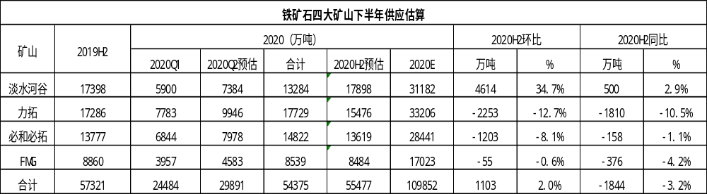
数据来源：Mysteel 中钢期货

表,3四大矿山下半年发往中国铁矿石估算
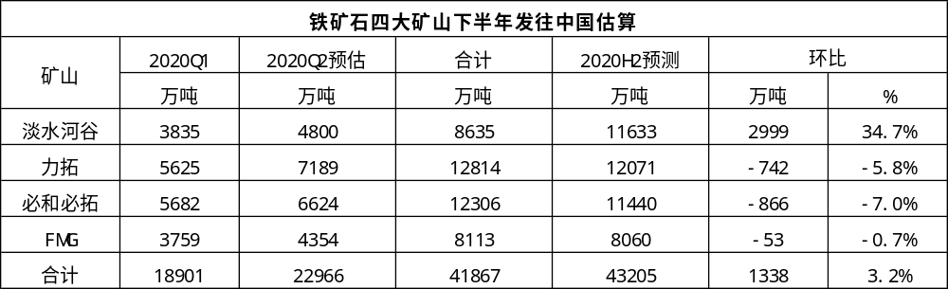
数据来源：Mysteel 中钢期货
综合来看，下半年，四大矿山销量预计环比增加1103万吨，环比增加2.0%，同比下降1822万吨，降幅3.2%；发往中国预计同比增加1338万吨，增幅3.2%，增量主要来自淡水河谷，澳洲由于二季度集中增发，下半年发运可能环比下滑。预估四大矿山2020全年销量增量为1400万吨。
表4 主流矿山2020年产销量变化情况统计
矿山 | 2018年销量（亿吨） | 2019年销量（亿吨） | 2020年预计销量（亿吨） | 变动值
淡水河谷 | 3.64 | 3.12 | 3.12 | 0.00
力拓 | 3.38 | 3.27 | 3.32 | 0.05
必和必拓 | 2.75 | 2.73 | 2.85 | 0.12
FMG | 1.70 | 1.73 | 1.70 | -0.03
合计 | 11.47 | 10.85 | 10.99 | 0.14
数据来源：Mysteel 中钢期货
二、国产矿开工高位，下半年难有环比增量
按国家统计局公布数据，2020年5月份国内原矿产量为7464.20万吨，同比增加385.50万吨，增幅5.45%；1-5月我国铁矿石原矿产量3.35亿吨，同比增加741万吨，增幅2.26%。

图1 国内铁矿石原矿产量
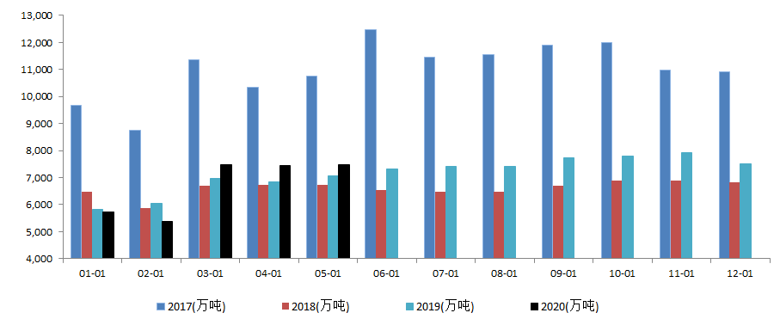
数据来源：Wind 中钢期货
图2 全国266座矿山产能利用率 图3 全国266座精粉日均产量
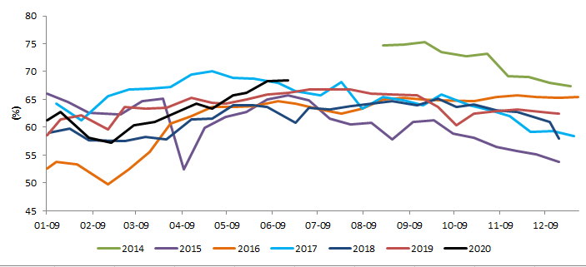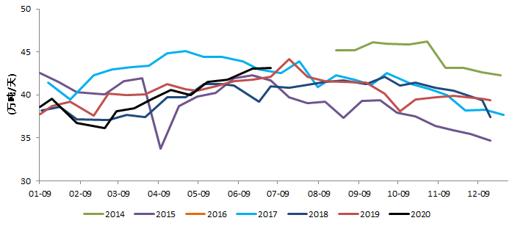
数据来源：Mysteel 中钢期货
根据我的钢铁对国内266座样本矿山产能利用率及日度精粉产量统计显示，二季度国内疫情影响减弱，同时铁矿石高价格刺激国内矿山生产，企业对价格敏感度较高，二季度开始国产矿产能利用率及产量随着铁矿石价格上涨而出现快速回升并超过历年同期水平；2019年产量增量主要来自产能利用率提高以及矿山企业主动降低库存量，铁矿石矿业项目开发投资周期长以及国产矿资源条件不占成本优势等因素限制产能释放，2020年国内投产精粉产能约1000万吨。根据当前原矿增速预估全年国内原矿增量为1780万吨，国产精粉矿产量约增加600万吨，全年供应相对平稳，下半年国产矿方面难以环比增量。
三、非主流矿维持高位，下半年环比增量下降
海外非主流矿山同国产矿存在开采成本高、产能分散，产量受价格变化影响显著等特点，上半年中国以外区域钢铁产量锐减，而且非主流矿山受国内需求下滑影响向中国出口积极性大幅提升，同时铁矿石价格高企非主力矿山生产积极性也较高，1-4月份非主流矿进口同比增加约1000万吨。非主流国家中进口以印度、乌克兰和俄罗斯同比增加最多，1-4月份三国进口合计2202万吨，同比增加1242万吨。下半年，印度方面由于矿山面临租约到期，2020年采矿证到期产量影响量在1500～2000万吨，环比可能出现下滑；据路透社研究称，据近期各地区铁矿石到港量评估，海外需求有复苏迹象但短期难改善，其中马来西亚和中国台湾的铁矿石需求已基本恢复而英国、德国、韩国、日本、印度6月铁矿石需求均维持下滑，其预计中国大陆以外的地区7月大概率铁矿石需求同比减量，铁矿石出口中国比例过高的现象短期将无法得到改善。预计下半年非主流矿供给仍可能维持高位，随着海外疫情的逐步控制后的需求重启以及铁矿石价格的回落则非主流矿供给量可能随之下滑。
四、海外需求羸弱，国内需求维持高位
世界钢铁协会公布数据显示，5月份世界生铁产量为1.07亿吨，同比减少6.6%，其中中国产量为7731.5万吨，扣除中国之外的海外生铁产量为3010.6万吨，同比减少24%。海外主要产铁国和地区中，欧盟28国5月生铁产量同比减少33%、日本减少33%、印度减少30.1%。海外新冠疫情影响下，欧盟、日韩等铁矿石主要需求国当前复产压力仍较大但已经存在部分复苏迹象，上述国家铁矿石转运至国内压力会相对减轻。
根据国家统计局数据，5月份国内生铁产量7732.0万吨，1-5月份国内生铁产量累计为35598.6万吨，同比增加2122.0万吨，累计同比增加1.50%，按生铁新增量折合铁矿石需求增长约3400万吨。2020年钢铁产能置换数量较大，减量置换政策将导致产能将出现一定减量，由于疫情影响产能置换项目有所延迟，但新建高炉多属于高效、先进产能，产能利用效率提高会提升铁矿石需求，产量的增减更多跟随终端需求。根据我的钢铁数据，2020年上半年全国247家钢企铁水产量均值为226万吨/日，较2019年同期225万吨/日基本持平，二季度铁水产量均值为236万吨/日，较2019年同期233万吨/日增加3万吨/日，增幅1.3%，我们预估三季度铁水产量均值保持二季度236万吨/日水平，四季度回落至去年同期的222万吨/日，下半年铁水产量日均保持229万吨/日，较2020年上半年上升3万吨/日，增幅1.3%，与上半年增幅一致，预估下半年国内铁矿石需求增量约883万吨。
图4 国内月度生铁产量统计（万吨） 图5 全国247家日均生铁产量
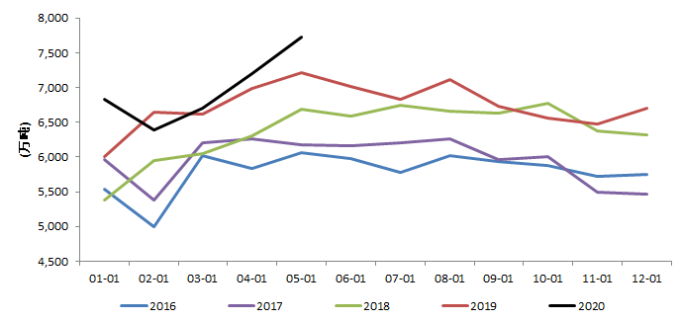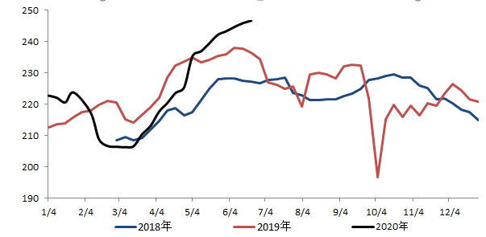
数据来源：Wind 中钢期货 数据来源：Mysteel 中钢期货

五、供需关系改善，库存保持低位
2020年下半年国内铁矿石供需偏紧关系较上半年略有改善，全年港口库存或回升至1.13亿吨左右，较当前增加约455万吨左右，2020年下半年铁矿石价格难以超过上半年800元/吨左右高点，相对较低的库存水平将支撑矿价，铁矿石价格下半年低点回到节后低点难度也较大，预计下半年普氏62%价格指数波动区间为85美金/吨至105美金/吨，供给端对价格的支撑力度减弱，需求增量有限向上驱动亦趋弱，下游成材估值水平以及终端需求变化将主导铁矿石价格波动。
图6 进口矿45港港口库存 图7 铁矿石62%普氏价格指数
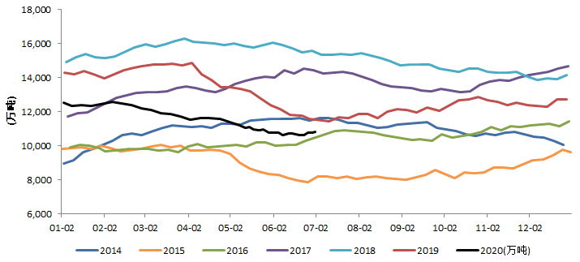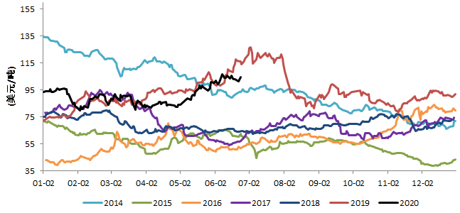
数据来源：Mysteel 中钢期货
【操作建议】
根据我们上述研判，供给端对矿价向上驱动减弱，增量主要来自淡水河谷发运增加，国内矿和非主流矿增量相对有限；需求端受低利润水平、环保限产、终端需求减弱等因素影响难以再形成较强的向上驱动，港库库存小幅累积但仍处绝对低位水平，自身下行动力同样不足，后市价格变动受成材端价格影响以及宏观因素影响更大。下半年，预计铁矿石盘面价格整体或呈窄幅区间波动，价格区间为640～800元/吨，建议以区间操作为主，若非自身因素导致远月2101合约出现600元/吨左右价格时仍是较好的多头配置机会；在远期预期较弱情况下，正向套利仍是安全边际较高的策略。期权策略方面，短期关注做多波动率策略，中期产业客户可以关注买入看跌期权保值机会以及卖出看涨期权增值机会。
【风险提示】
国内钢材需求超预期（上行），疫情影响铁矿石供给（上行）；澳巴发运超预期增加（下行），政策指导风险增加（下行）。

